深圳实验学校高中部高二数学作业
选修2-2导数归纳法复数
姓名： 班级： 学号：
一、选择题
1．若将复数表示为a＋bi(a，b∈R，i是虚数单位)的形式，则的值为 ( )
A．－2 B．－ C．2 D.
2．函数的图象如图所示，下列数值排序正确的是 ( )
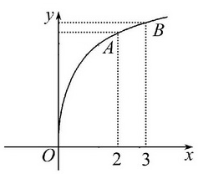
A．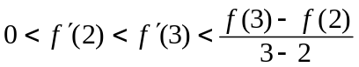
B．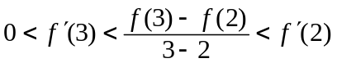
C．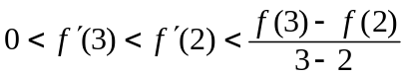
 D．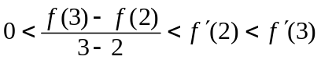
3．已知复数z₁＝3－bi，z₂＝1－2i，若是实数，则实数b的值为 ( )
A．6 B．－6 C．0 D.
4．函数,的最大值为 ( )
A． B．0 C． D．
5．若函数的导数是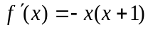，则函数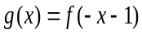的单调减区间是 ( )
A．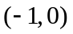 B．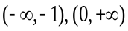 C．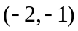 D．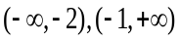
6．若函数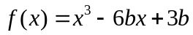在(0, 1)内有极小值,则实数b的取值范围是 ( )
A．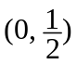 B．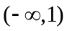 C．(0, +∞) D． (0, 1)
7．函数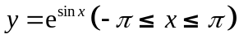的图象大致为 ( )
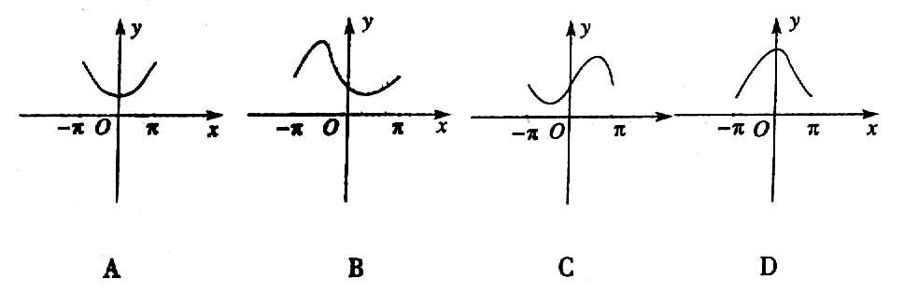

8．由曲线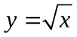，直线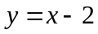及轴所围成的图形的面积为 ( )
A．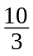 B．4 C．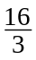 D．6

9．函数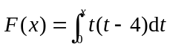在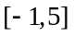上 ( )
A．有最大值0，无最小值 B．有最大值0，最小值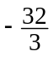
C．有最小值，无最大值 D．既无最大值也无最小值
10．若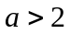，则函数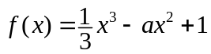在区间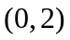上恰好有 ( )
A．0个零点 B．3个零点 C．2个零点 D．1个零点
11．若z＝＋i，且(x－z)⁴＝a₀x⁴＋a₁x³＋a₂x²＋a₃x＋a₄，则a₂等于 ( )
A．－＋i B．－3＋3i C．6＋3i D．－3－3i
12．已知函数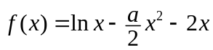存在单调递减区间，则a的取值范围是( ).
A．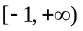 B．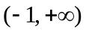 C．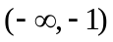 D．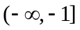
二、填空题
13．函数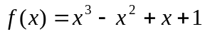在点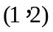处的切线与函数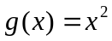围成的图形的面积等于_________．
14 ．已知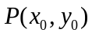是抛物线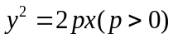上的一点,过点的切线方程的斜率可通过如下方式求得:在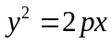两边同时对求导,得: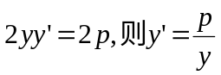，所以过的切线的斜率：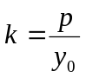,试用上述方法求出双曲线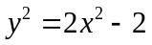在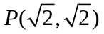处的切线方程为 .
15．已知函数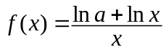在[1，＋∞)上为减函数，则实数a的取值范围是_________.
16．若复数z₁＝4＋29i，z₂＝6＋9i，其中i是虚数单位，则复数(z₁－z₂)i的实部为________．
三、解答题
17．已知函数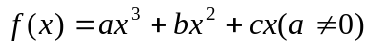，当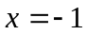时取得极值5，且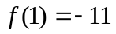．
（1）求的单调区间和极小值；
（2）证明对任意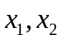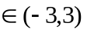，不等式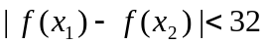恒成立．

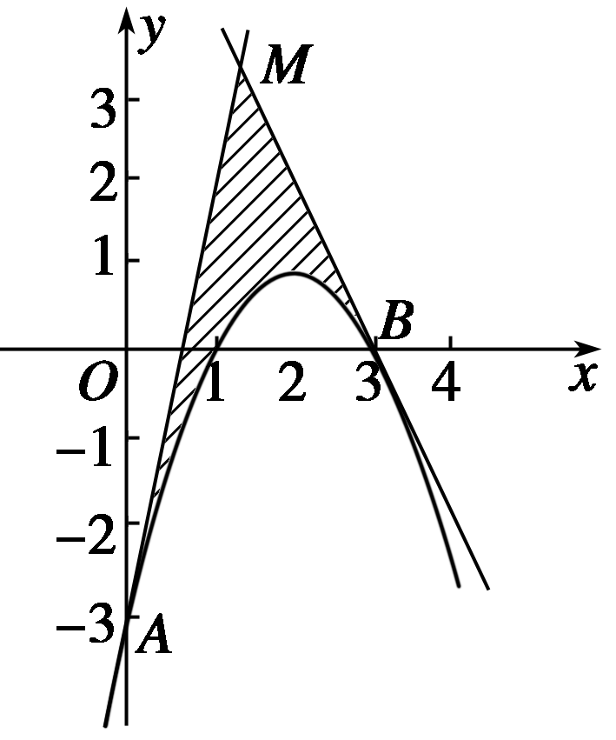
18．（12分）如图所示，求由抛物线y＝－x²＋4x－3及其在点A(0，－3) 和
点B(3, 0)处的切线所围成的图形的面积．

19．已知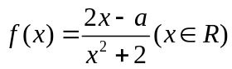在区间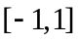上是增函数
（I）求实数的取值范围；
（II）记实数的取值范围为集合A，且设关于的方程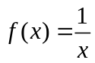的两个非零实根为。
①求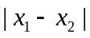的最大值；
②试问：是否存在实数m，使得不等式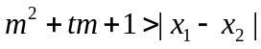对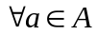及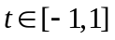恒成立？若存在，求m的取值范围；若不存在，请说明理由．

20．已知函数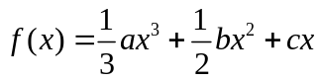.
（Ⅰ）若函数有三个零点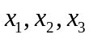，且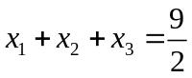，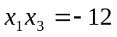，
求函数 的单调区间；
（Ⅱ）若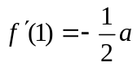，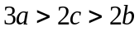，试问：导函数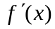在区间(0，2)内是否有零点，
并说明理由.
（Ⅲ）在（Ⅱ）的条件下，若导函数的两个零点之间的距离不小于，求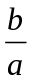的取值范围.

21．设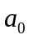为常数，且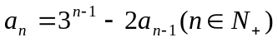
（Ⅰ）证明对任意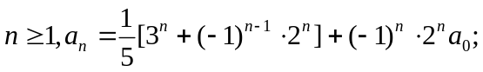
（Ⅱ）假设对任意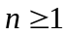有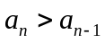，求的取值范围．

22．设函数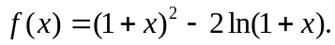
（1）求函数的单调区间；
（2）当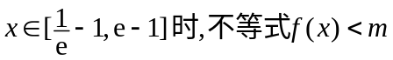恒成立，求实数m的取值范围；
（3）若关于x的方程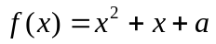在[0，2]上恰有两个相异实根，求实数a的取值范围．

第三章 导数及其应用检测题
一、选择题（本大题共12小题，每小题5分，共60分）
1．A 2．B 3．A 4． C 5．A 6. A 7．C 8．C 9． B
10．D易知在上为减函数,且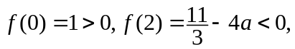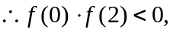由零点判定定理知，函数在区间上恰好有一个零点.
11．B
12．B 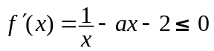在上能成立，即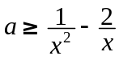在上能成立，因为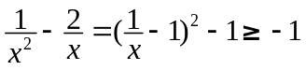，所以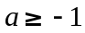．但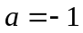时，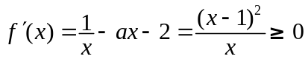，此时
函数为增函数，不合题意，所以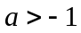．
二、填空题
13．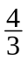
14 ． 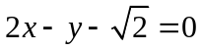
15．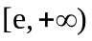 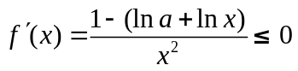在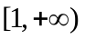上恒成立，即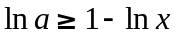在上恒成立．设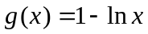，则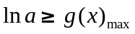．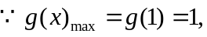 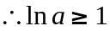，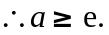
16． -20
三、解答题
17．解：（1）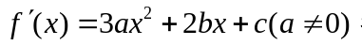
由题意得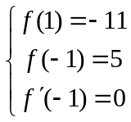 ，即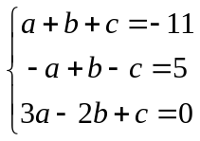 ，解得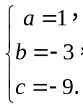
因此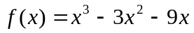，
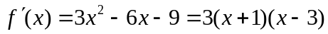．
当 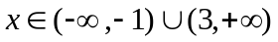时，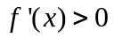；当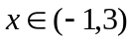时，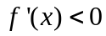．
所以函数的单调增区间为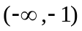，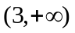；单调减区间为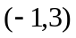.
故函数在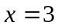处取得极小值，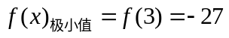 ．
（2）由（Ⅰ）知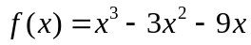在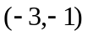上递增，在上递减，
所以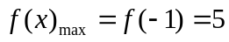；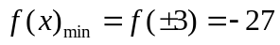．
所以，对任意恒有 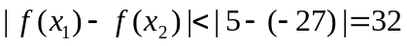．
18．解: 由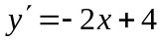知，
抛物线在点A处的切线斜率是k₁＝y′|_{x＝0}＝4,切线方程为y＝4x－3.
在点B处的切线斜率是k₂＝y′|_{x＝3}＝－2, 其切线方程为y＝－2x＋6.
设两切线相交于点M，由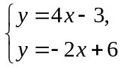 消去y，得x＝，
即点M的横坐标为.
在区间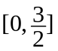上，曲线y＝4x－3在曲线y＝－x²＋4x－3的上方；在区间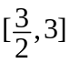上，曲线y＝－2x＋6在曲线y＝－x²＋4x－3的上方．
因此，所求的图形的面积是：
S＝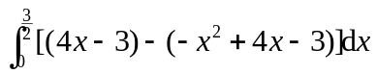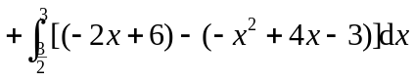
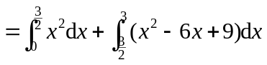 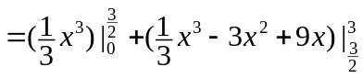＝＋＝.
19．解：（1）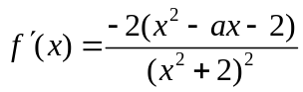 ……………………………………………1分
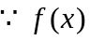在上是增函数
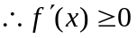即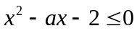，在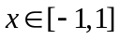恒成立 …………① …………3分
设 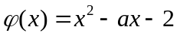，则由①得
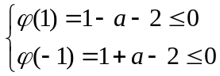 解得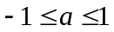
所以，的取值范围为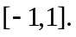………………………………………………………6分
（2）由（1）可知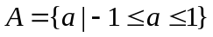
由即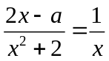得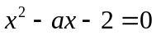
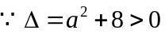 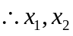是方程的两个非零实根
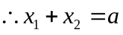，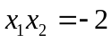，又由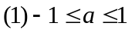
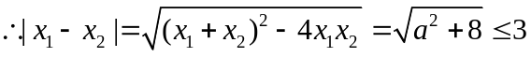……………………………9分
于是要使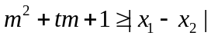对及恒成立
即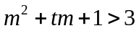即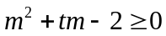对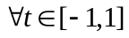恒成立 ………②………11分

设 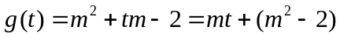，则由②得
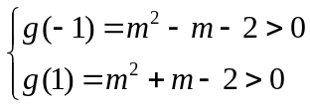 解得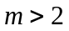或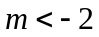
故存在实数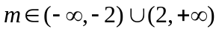满足题设条件…………………………14分

20．解：（【解】（I）因为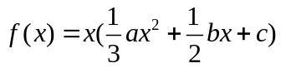，又，则
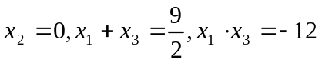 （1分）
因为x₁，x₃是方程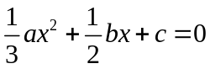的两根，则
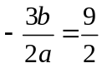，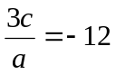，.即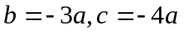 （3分）
从而：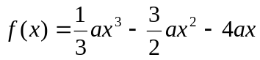，
所以.
令 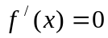 解得：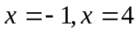 （4分）
故的单调递减区间是（1，4），单调递增区间是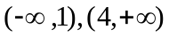 。 （6分）
（Ⅱ）因为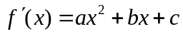，，所以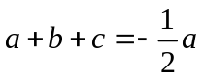，即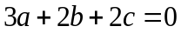.
因为，所以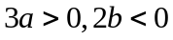，即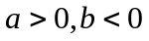. （7分）
于是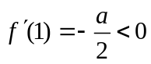，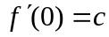，. （8分）
（1）当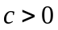时，因为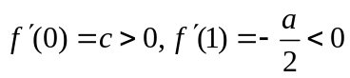，则在区间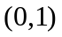内至少有一个零点. （9分）
（2）当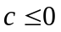时，因为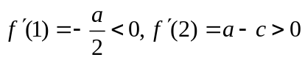，则在区间（1，2）内至少有一零点.
故导函数在区间(0，2)内至少有一个零点. （10分）
（Ⅲ）设m，n是导函数的两个零点，则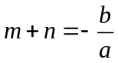，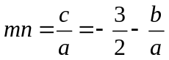.
所以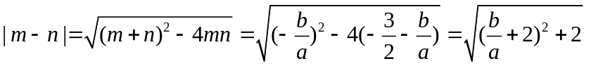.
由已知，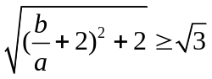，则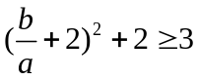，即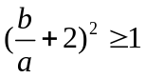.
所以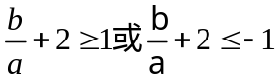，即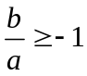或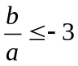. （12分）
又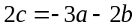，，所以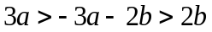，即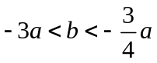.
因为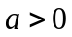，所以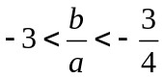.
综上分析，的取值范围是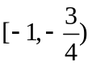. （14分）
21．解：分析： 本小题主要考查数列、等比数列的概念，考查数学归纳法，考考灵活运用数学知识分析问题和解决问题的能力．
证明：（Ⅰ）证法一：（1）当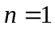时，由已知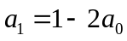，等式成立．
（ⅱ）假设当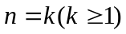等式成立，即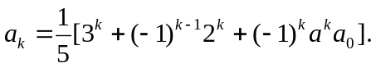
那么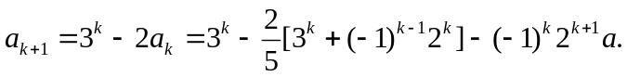
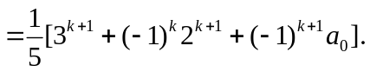
也就是说，当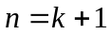时，等式也成立．
根据（ⅰ）和（ⅱ）可知
证法二：如果设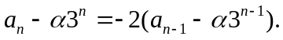
用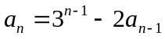代入，可解出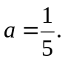
所以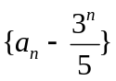是公比的－2，首项为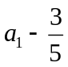的等比数列．
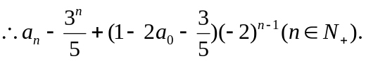
即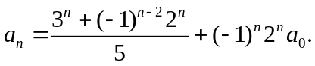
（Ⅱ）解法一：由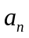通项公式
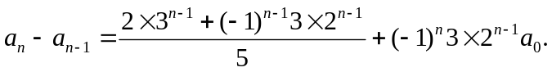
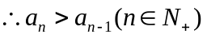 ①
（ⅰ）当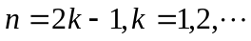时，①式即为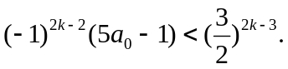
即为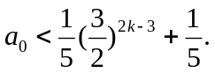 ②
②式对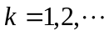都成立，有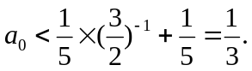
（ⅱ）当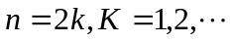时，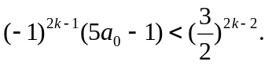
即为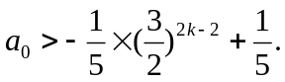 ③
③式对都成立，有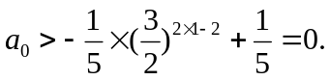
综上，①式对任意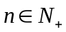成立，有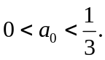
故的取值范围为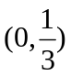
解法二：如果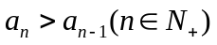成立，特别取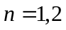有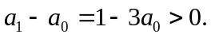
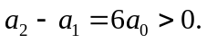因此
下面证明当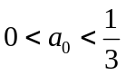时，对任意，有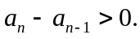
由通项公式
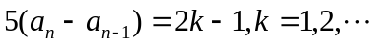，时
（2）当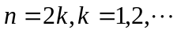时，
故的取值范围为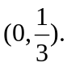
22．解：（1）函数的定义域为